
NORSKE RESERVISTFORBUND - AVDELING OSLO I SAMARBEID MED FORSVARETS HØGSKOLE

INVITERER HERVED TIL EN AFTEN
PÅ AKERSHUS FESTNING I FANEHALLEN/ARTILLERILOFTET BYGNING 65

ONSDAG 14. JANUAR 2026 KL. 16.00

«AKTUELLE GEOPOLITISKE UTVIKLINGSTREKK»

HVA ER VEIEN VIDERE?

Dette seminaret er det 27 i rekken som avholdes på Akershus hvor vi søker å sette fokus på geopolitiske utviklingstrekk - politiske, militære og økonomiske.

Vi følger opp seminaret fra 2022 «Den turbulente overgangsperioden», med utgangpunkt i de siste års seminarer med agendaene Nordområdene, Kina og USA

Vi befinner oss i overgangen fra en verdensorden til noe annet vi ikke kjenner. Med verdensorden menes de reglene, normene og institusjonene som styrer forholdet mellom stater. Hvor står vi i dag?

FOR Å BELYSE DENNE PROBLEMSTILLING HAR VI SATT SAMMEN DETTE PANELET:

Sverre Lodgaard  - Seniorforsker og tidligere direktør ved Norsk Utenrikspolitisk Institutt  Han vil ta for seg de politiske aspekter  Geopolitikkens renessanse. Det multilaterale samarbeidets død? Det Globale Sør styrkes. Europa svekkes? Hvis USA trekker seg ut, hvordan vil Europa erstatte atomparaplyen? Makt trumfer rett. Ingen bedring i sikte? Samtalen og diplomatiet som forsvant. En kronisk sykdom i vår tid? Refleksjoner over foredragene i 2012, 2018 og 2022. “Forecasts are useless, but forecasting is indispensable” (Dwight D. Eisenhower).  Sverre Lodgaard har hatt en rekke verv i inn og utland. Han har bl.a. vært president i Polyteknisk Forening. I perioden 1992-1996 ledet han FN’s Institutt for Nedrustningsforskning. Han har utgitt en rekke bøker - bl.a. «In the Wake of the Arab Spring. (2013)” «Stable Nuclear Zero 2017». Han holdt i 2012 her på Stabsskolen et foredrag «Vesten og Verden uten Vesten» i regi av IBF, NROF-Oslo og FSTS. I 2018 holdt han foredraget «Verden i går og i dag - faller den fra hverandre»? og i 2022 snakket han om «Den turbulente overgangsperioden». | 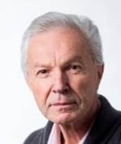
Professor Håkon Lunde Saxi  - Stabsskolen  Han vil ta for seg militærmakten og anvendelse av denne sett i forhold til den geopolitiske utvikling.  USA har over flere år signalisert en reorientering bort fra europeisk sikkerhet. I amerikansk forsvarsstrategi er det i stedet Øst-Asia som prioriteres. Hva betyr denne reorienteringen for sikkerheten til de 30 europeiske NATO-landene? Er det europeiske NATO i stand til å forsvare seg selv, uten større bidrag fra USA? Foredraget presenterer den transatlantiske forskningsdebatten om i hvilken grad Europa er i stand til å ivareta sin egen sikkerhet.  Saxi er tilsatt som professor ved Seksjon for militærstrategi og fellesoperasjoner ved Forsvarets høgskole/Stabsskolen, hvor han forsker, underviser og veileder på feltene norsk, nordisk og nord-europeisk forsvarspolitikk, militærstrategi og forsvarshistorie. Saxi har vært tilknyttet Forsvarets høgskole siden 2009. Han var forsker ved Institutt for forsvarsstudier (IFS), 2009–2010, doktorgradsstipendiat 2011–2015 og seniorforsker 2016–2019. I perioden 2019 til 2022 var Saxi ansatt som førsteamanuensis ved Stabsskolen. | 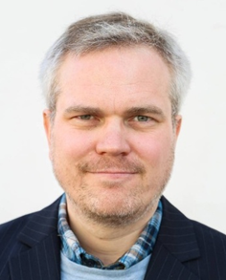
Herbert Kristoffersen  - Tidligere fagsjef, Det Kgl. Finansdepartement  Han vil ta for seg den økonomiske situasjonen primært på makronivå.  "Langsiktige trender for befolkning og økonomisk tyngde.  Russlands og Ukrainas økonomiske evne til å fortsette krigen. Enda flere handelskonflikter?  Konsekvenser av økt offentlig gjeld i de fleste land.  Forsyningssikkerhet og forsvar vektlegges mer – hva  betyr dette for verdenshandel og økonomisk vekst. Økte energipriser - virkninger på økonomien."  Herbert Kristoffersen er pensjonist og var fagsjef i Det Kgl. Finansdepartementet. Han er sosialøkonom, og har lang erfaring innenfor finans og norsk næringsliv, bl.a. som senior markedsanalytiker i DNB, sjefsøkonom i Rederiforbundet, og seniorøkonom i Gjensidige Nor. Han har holdt flere foredrag her på Akershus | 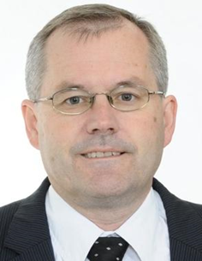
Harald Høiback  - Oberstløytnant i Luftforsvaret og forskningssjef ved Forsvarshistorisk museum.  Epilog  Harald Høiback er oberstløytnant og forskningssjef ved Forsvarshistorisk museum. Han er professorkompetent og har en mastergrad i historie og en doktorgrad i filosofi. Han har undervist og formidlet militærhistorie i mange år, har gitt ut en rekke sakprosabøker og er mangeårig redaktør av Norsk Militært Tidskrift. | 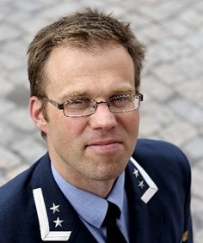

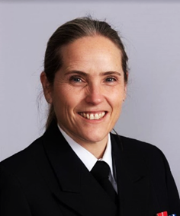
PROGRAM

Kl. 16.00 – 16.10 | VELKOMMEN  v/Kommandør Gro Thrane Øen – Sjef for Stabsskolen
Kl. 16.10 – 16.45 | Hvilken verden er den virkelige, og hvor er den på vei?  v/Sverre Lodgaard - Seniorforsker og tidligere Direktør Norsk Utenrikspolitisk Institutt (NUPI)
Kl. 16.45 – 17.20 | Europas forsvarsevne uten USA: kan kontinentet forsvare seg selv?  v/Professor Håkon Lunde Saxi, Stabsskolen
Kl. 17.20-17.50 | PAUSE med enkel servering
Kl. 17.50 – 18.25 | Videre global økonomisk integrasjon eller flere konflikter? Hvilke spillere vil dominere verdensøkonomien på lang sikt?  v/Herbert Kristoffersen – Tidligere fagsjef Finansdepartementet
Kl. 18.30 – 19.10 | Paneldiskusjon og spørsmål fra salen.
Kl. 19.10 - 19.30 | Epilog  v/Oberstløytnant Harald Høiback - forskningssjef ved Forsvarshistorisk museum.
Kl. 19.45 – 21.50 | Fellesmiddag i «Artilleriloftet» Akershus Festning  Vert er sjef Stabsskolen
Kåseri under middagen | STATSAKTEN 1. FEBRUAR 1942 PÅ AKERSHUS  v/ Ross Kolby.

Ross Kolby  - Skuespiller og kunstmaler  Kolby vil bidra med en historie fra forestillingen sin "Krigens skjebner", som han gjør ukentlig på Akershus festning. Vi får høre om Statsakten 1. februar 1942, da Quislings forræderi ble formalisert i den store seremonien med Terboven på Akershus slott. | 

ADMINISTRATIVE BESTEMMELSER
OG
PRAKTISK INFORMASJON

MØTET BEGYNNER PRESIS KL. 16.00 I SAMSVAR MED GOD MILITÆR TRADISJON

NB - MERK TIDEN – 16.00

Møtet er gratis, men deltagelse på middagen har en kuvertpris på kr. 820,-.
Det er opp til den enkelte om man vil delta på middagen (eller kun foredraget). Det serveres en 2-retters middag med vin og kaffe. Middagen holdes på Artilleriloftet, som også brukes som representasjonslokale av Regjeringen.
Middagen betales med Vipps til #952429 alternativt til kontonummer 6034.05.32735 (begge tilhørende NROF, avdeling Oslo.)

PÅMELDING
Senest 7. januar 2026

Påmeldingen skal inneholde:
- Navn og adresse til samtlige påmeldte.
(Det er anledning til å ta med en gjest.)
- Dersom man ønsker å benytte muligheten til å parkere inne på
Akershus Festning må det oppgis bilnummer og navn på sjåfør. Sendes til stein.ove.bakke-hanssen@forsvarsbygg.no

ANTREKK: Pent antrekk: dress/jakke med/uten slips.

Hvordan komme til bygning 65 på Akershus festning?

Gå inn hovedporten fra Kirkegaten. Fortsett på veien rett frem og til venstre over festningsplassen (ikke over broen til indre festningsområde) og mellom kanonene. Bygning 65 ligger til VENSTRE rett ovenfor Forsvarsmuseet. Spør vakten i hovedporten hvis tvil.
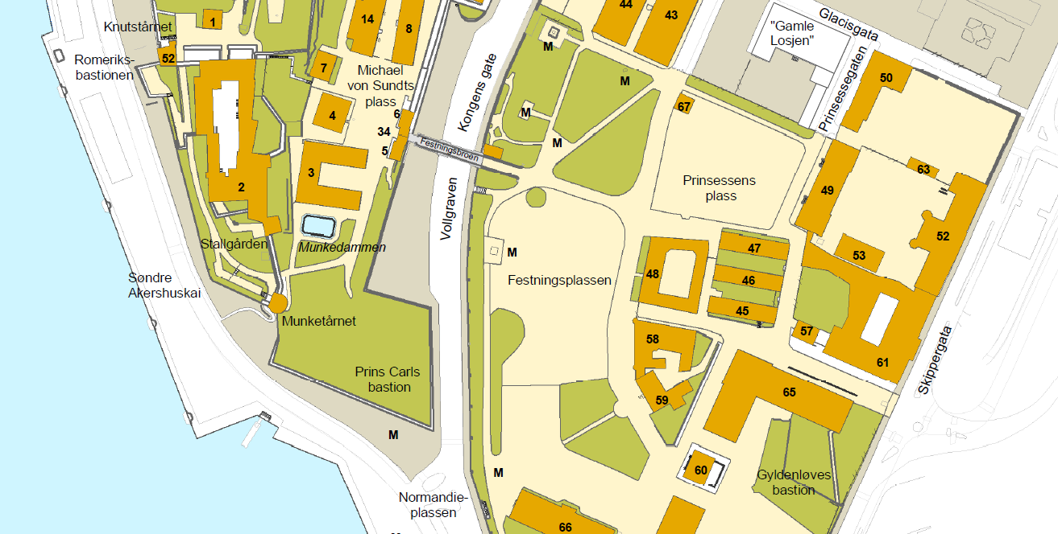

VELKOMMEN!

